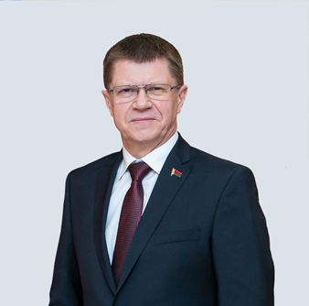

 ***СЕНЬКО ЮРИЙ АЛЕКСЕЕВИЧ***

**Председатель Федерации профсоюзов Беларуси**

КОНТАКТЫ

220126, Минск, пр-т Победителей, 21

Тел: +375 17 203 90 31

Факс:+375 17 210 43 37

е-mail: [contact@fpb.by](mailto:contact@fpb.by)

Сайт: <https://fpb.1prof.by>

***ШИЛО ВЯЧЕСЛАВ ДМИТРИЕВИЧ***

**Председатель Республиканского комитета Белорусского профсоюза работников здравоохранения**

КОНТАКТЫ

220126, г.Минск, пр-т. Победителей,21

Тел. +375 17 356 83 37

е-mail: [profmed@profmed.by](mailto:profmed@profmed.by)

Сайт: <https://profmed.1prof.by>

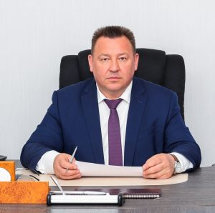

***ДЕРКАЧ ЮРИЙ НИКОЛАЕВИЧ***

**Председатель Витебского областного объединения профсоюзов**

КОНТАКТЫ

210015, г.Витебск, ул.Калинина,4

Тел.: 8-0212-26-18-61

e-mail: [vitebskoop@gmail.com](mailto:vitebskoop@gmail.com)

Сайт: <https://vitebsk.1prof.by/>

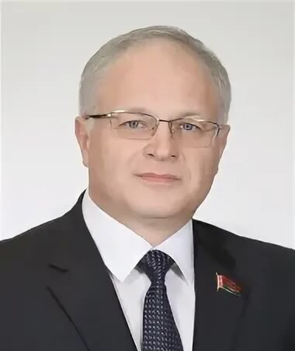



***ПЛЫТКЕВИЧ ВЛАДИМИР ТИМОФЕЕВИЧ***

**Председатель Витебской областной организации Белорусского профессионального союза работников здравоохранения**

КОНТАКТЫ

210015, г.Витебск, ул. Калинина, 4

Тел/факс: 8-0212-33-19-00

e-mail: [vitprofmed@yandex.by](mailto:vitprofmed@yandex.by)

Сайт: <https://vitprofmed.by>

